STAUER PUBLISHING
Bøger og kulturarrangementer | Books and cultural events
www.stauer-publishing.dk
stauerpublishing@gmail.com | +45 40592283 (Jens Staubrand)

oktober 2023

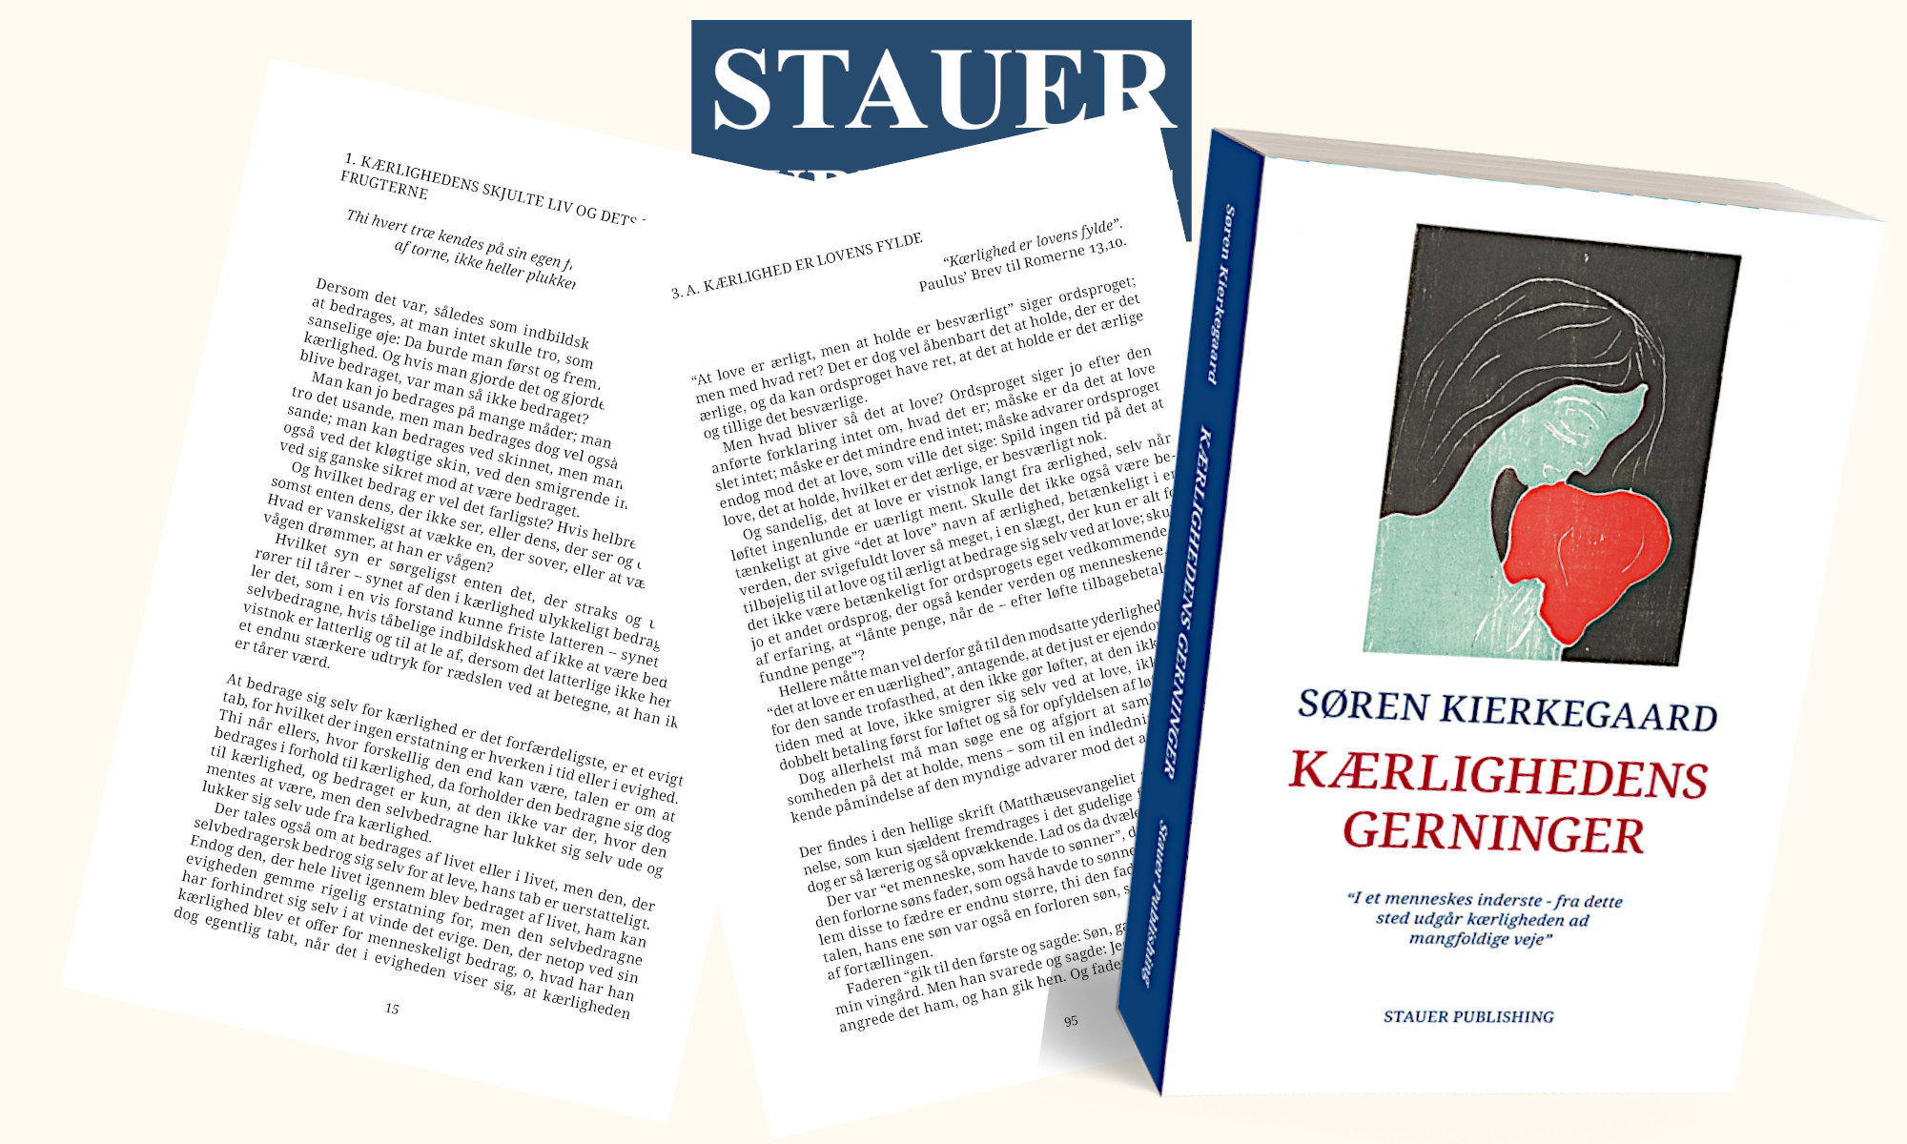
Pressemeddelelsen findes i Word på vores site | Pressefoto samme sted

PRESSEMEDDELELSE | Nu 4. oplag af Søren Kierkegaards klassiske værk Kærlighedens gerninger

Stauer Publishing har den store fornøjelse at annoncere 4. oplag af Søren Kierkegaards filosofiske mesterværk, Kærlighedens Gerninger.

Denne udgave af det kendte og elskede værk er nænsomt redigeret af forfatter og filosof, mag.art. Jens Staubrand, som har givet værket en moderne opdatering, der fastholder dets dybde og originalitet.
Kærlighedens gerninger er et af Søren Kierkegaards mest dybsindige og inspirerende værker, hvor han udforsker kærlighedens væsen og dens betydning i menneskets eksistens.

Stauer Publishings udgave præsenterer den tidløse tekst med skarp indsigt og refleksion over, hvordan kærligheden kommer til udtryk i hverdagslivet – ikke som en flygtig følelse, men som en bevidst handling præget af vilje og etik.

Søren Kierkegaard udfordrer læseren til at genoverveje, hvad det vil sige at elske sandt og ubetinget. Han belyser, hvordan kærlighed transcenderer egoistiske motiver og bliver en drivkraft for det gode, forankret i det dybeste menneskelige ansvar.
Med dybtgående filosofiske analyser og levende eksempler er Kærlighedens gerninger en tidssvarende påmindelse om, at den sande kærlighed kræver mod, offervilje og en bevidst beslutning om at handle ud fra næstekærlighed.
Denne udgave er ideel for både den engagerede læser af Søren Kierkegaard og for dem, der for første gang ønsker at dykke ned i en af hans mest vedkommende værker.

Med denne udgave ønsker Stauer Publishing at bringe Søren Kierkegaards tidløse værk tættere på læserne og inspirere til refleksion over kærlighedens dybeste essens.

Køb bogen verden over i butik eller online.

SØREN KIERKEGAARD Kærlighedens Gerninger [Works of Love]
“I et menneskes inderste – fra dette sted udgår kærligheden ad mangfoldige veje”
ISBN 9788792510419
NU 4. oplag
PRIS 350 DKK

Venlig hilsen

Stauer Publishing | www.stauer-publishing.dk
​stauerpublishing@gmail.com | M +45 40 59 22 83 (Jens Staubrand)

STAUER PUBLISHING, Svanholmsvej 10, DK-1905 Frederiksberg C, Phone +45 40 59 22 83 (Jens Staubrand), stauerpublishing@gmail.com, www.stauer-publishing.dk, cvr-nr.: 36204060, Bank: 6610 0002540744, IBAN DK8166100002540744, BIC/SWIFT JYBADKKK

